УС ЦАГ УУР ОРЧНЫ ШИНЖИЛГЭЭНИЙ ТӨВИЙН

АЛБАН ХААГЧДАД ЗОХИОН БАЙГУУЛСАН

ЭРХ ЗҮЙН АЛБАН БУС СУРГАЛТЫН ТАЙЛАН

2022.04.15

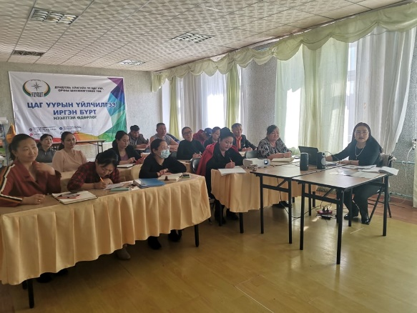Авлигын эсрэг хууль, Нийтийн албанд нийтийн болон хувийн ашиг сонирхлыг зохицуулах, ашиг сонирхлын зөрчлөөс урьдчилан сэргийлэх хууль тогтоомжийг хэрэгжүүлэх хүрээнд Ус цаг уур орчны шинжилгээний төвийн албан хаагчдад 2022 оны 04 дүгээр сарын 15-ны өдөр Авлига, авлигын шалтгаан нөхцөл сэдвүүдээр эрх зүйн сургалт зохион байгуулан ярилцлага, хэлэлцүүлэг хийв.

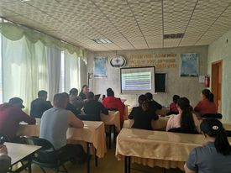Сургалтын дараа тус газрын эрх зүйн актуудтай газар дээр нь танилцаж, тус газрын удирдлага, архив, албан хэрэг хөтлөлтийн ажилтанд зөвлөгөө зөвлөмж өгч, заагдсан сэдвүүдтэй холбогдуулан төрийн албан хаагчдад 15 ш гарын авлага тарааж, зарим төрийн албан хаагчдад ганцаарчилсан зөвлөгөө өгөв.

ТАЙЛАН БИЧСЭН: ХЭЗХ-ИЙН АХЛАХ

МЭРГЭЖИЛТЭН С.ЦЭНГЭЛМАА